朝陽科技大學 113年度高教深耕計畫
多元微型課程成果報告
開課學期：113學年度第1學期
開課單位: 管理學院 行銷與流通管理系
課號 | 1131174 | 課程 類型 | ■知識型  □實作型  □參訪型 | 學生數 | 12
課程名稱 | ChatGPT 創作及 Midjourney 圖文應用 |  |  | 問卷數 | 12
 |  |  |  | 總授課節(時)數 | 2
課程聯絡教師 | 陳育珩
課程表
授課日期 | 授課時間 | 主講人
113/10/22(二) | 13:30-15:20 | 陳育珩
學習目標
- 深入瞭解 ChatGPT 的運作模式，精準地找到產品的目標客群。
- 透過實用的範例，使用 ChatGPT 快速生成一篇高品質、高吸引力的行銷文章。
- 結合最新的 AI 製圖軟體 Midjourney，快速製作出高質感的行銷圖。
內容概述及成效
本課程目的在帶領學生深入了解時下熱門的人工智慧工具——ChatGPT，這是一款基於人工智慧技術的自然語言處理工具，具備強大的自我學習能力，已廣泛應用於產品推廣、客戶服務及社群媒體互動等多個領域，能有效提升競爭力。課程協助學生掌握如何利用ChatGPT來提升行銷效率，透過學習關鍵字提問技巧，學生能夠精準找到產品的目標受眾，快速產出符合需求的客製化行銷文案，從而提升行銷內容的品質與效率。此外，課程也結合ChatGPT與Midjourney的使用，教導學生如何運用Midjourney製作圖片，這不僅能節省時間和成本，還能輕鬆完成高品質的視覺設計，進一步提升品牌形象與市場曝光率。透過實作範例，學生將能實際運用ChatGPT快速生成高品質且具吸引力的行銷文章與圖片。

活動照片
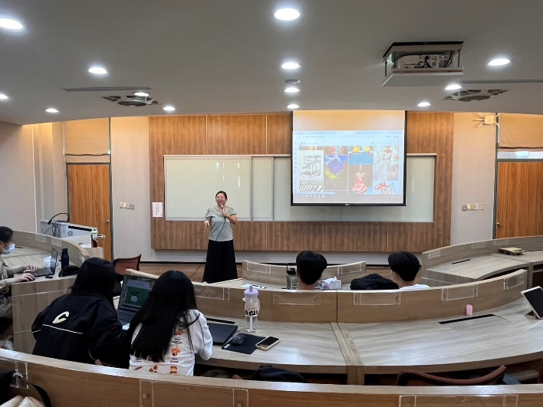 | 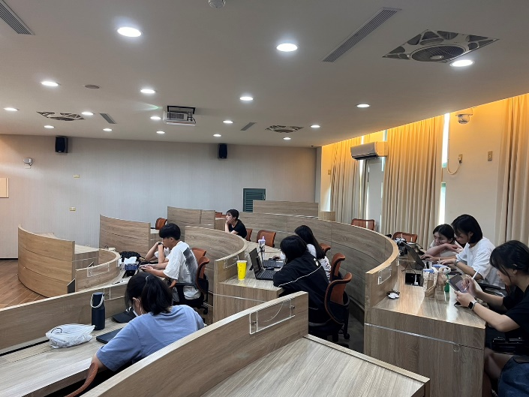
113/10/22活動照片 | 113/10/22活動照片
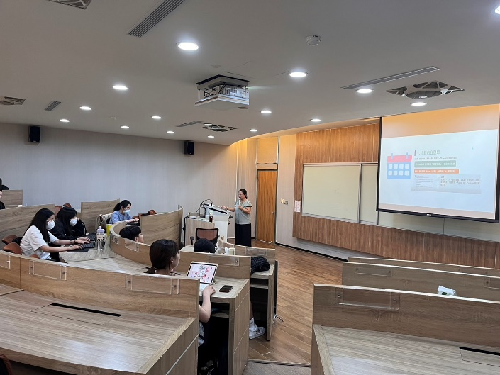 | 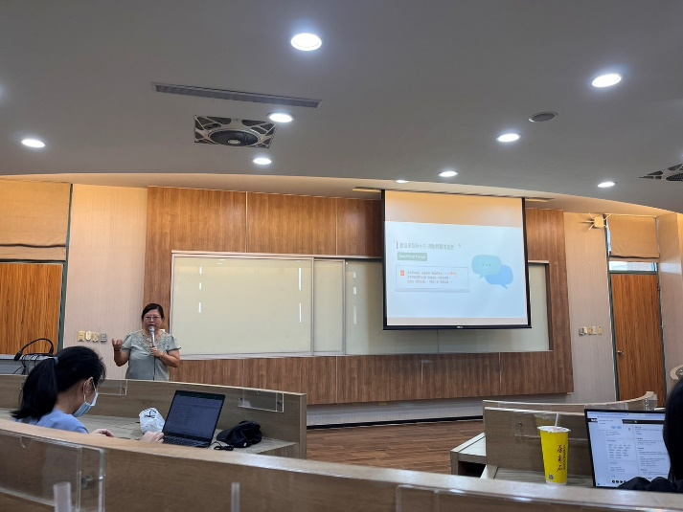
113/10/22活動照片 | 113/10/22活動照片
注意事項：
1.請至資訊系統→微型課程系統(綠色)→查看報名學生名單，審核學生通過與否。
2.紅字部分為範例，填寫報告時，請將範例刪除或覆蓋並反黑再列印。
3.課程表及活動照片欄位請依實際需求自行增列/刪除欄位。
4.請於課程結束後1周內繳交至課務組，最遲於113年11月29日(五)前繳交，電子檔寄至t5190728@cyut.edu.tw。
承辦人簽章： | 單位主管簽章：

